Администрация городского округа город Бор
Нижегородской области

ПОСТАНОВЛЕНИЕ

От 08.06.2018 № 3319

О подготовке проекта планировки и межевания территории, расположенной в районе улиц Леонида Чигина, Евгения Жидилова, Климентия Кузнецова, Сергея Константинова, Леонтия Коринского, Николая Рассадина, Павла Митрофанова, Анатолия Викулова

в п. Неклюдово г. Бор

В соответствии со статьями 8.2, 41-43, 46 Градостроительного кодекса Российской Федерации в связи с обращением Быстрова Евгения Евгеньевича администрация городского округа г. Бор постановляет:

1. Разрешить Быстрову Е.Е. за счет собственных средств подготовку проекта планировки и межевания территории, расположенной в районе улиц Леонида Чигина, Евгения Жидилова, Климентия Кузнецова, Сергея Константинова, Леонтия Коринского, Николая Рассадина, Павла Митрофанова, Анатолия Викулова в п. Неклюдово г. Бор, в соответствии с прилагаемой схемой границ территории для целей формирования блокированной жилой застройки.
2. Быстрову Е.Е. представить в администрацию городского округа город Бор Нижегородской области документацию по планировке территории не позднее одного года со дня издания настоящего постановления.
3. Общему отделу администрации городского округа г. Бор в течение трех дней со дня утверждения настоящего постановления обеспечить его опубликование в порядке, установленном для официального опубликования муниципальных правовых актов, иной официальной информации, на сайте www.borcity.ru и в газете «БОР сегодня».

Глава администрации А.В. Киселев

Н.Н. Жукова
2-30-69

ПРИЛОЖЕНИЕ
к постановлению администрации
городского округа город Бор
Нижегородской области
От 08.06.2018 № 3319

Схема границ территории
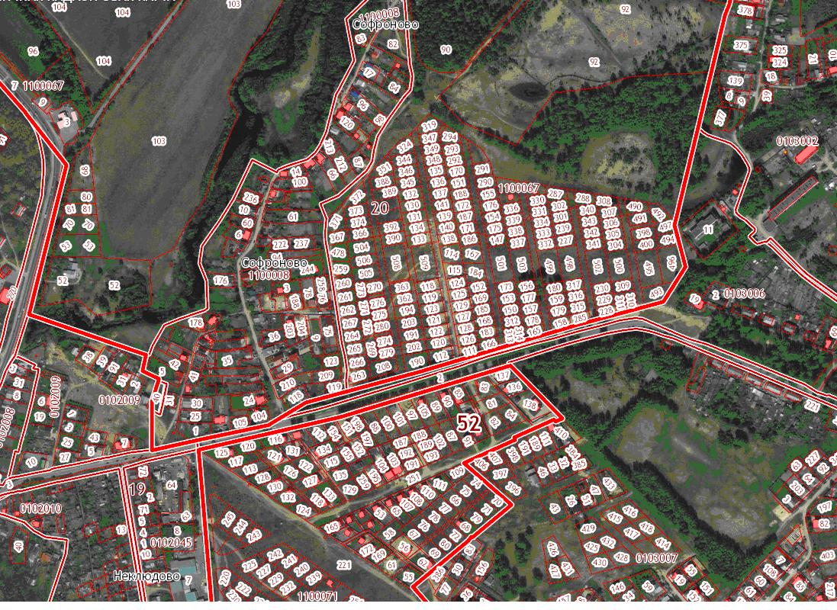

Условные обозначения
- граница разработки проекта планировки и межевания территории, расположенной в районе улиц Лионида Чигина, Евгения Жидилова, Климентия Кузнецова, Сергея Константинова, Леонтия Коринского, Николая Рассадина, Павла Митрофанова, Анатолия Викулова в п. Неклюдово г. Бор, в соответствии с прилагаемой схемой границ территории для целей формирования блокированной жилой застройки
Заказчик: Быстров Е.Е.

